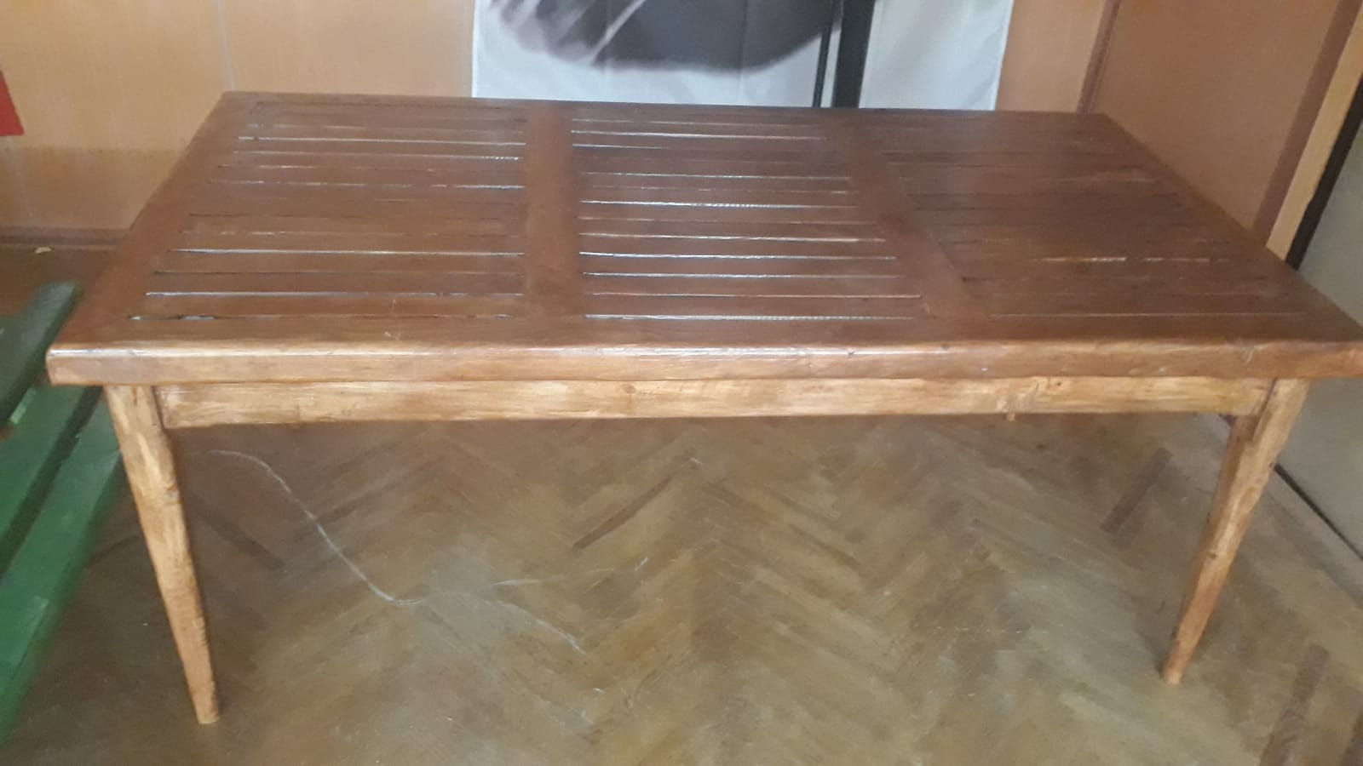
- 8 kişilik bahçe mobilyası masa.
- Ceviz rengi ahşap koruyucu.
- 180x80x75 cm ölçülerinde.
- Çam malzemeden üretilmiştir.
- Bahçe ve balkon mobilyası olarak kullanıma uygundur.

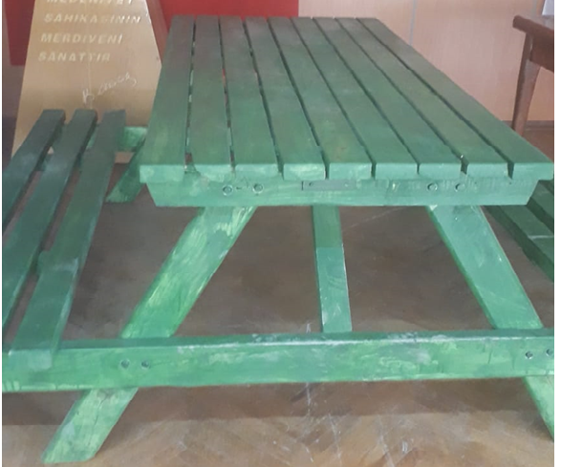

- Ormancı masası.
- Yeşil renk ahşap koruyucu.
- Masa boyutları 180x90x75
- Çam malzemeden üretilmiştir.
- 8 kişilik park, bahçe ve piknik alanları için ormancı masası.

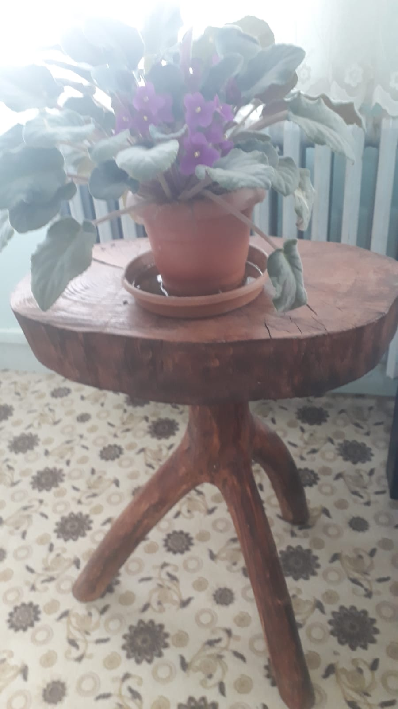

- Doğal ahşap kütük sehpa.
- Ceviz rengi ahşap koruyucu.
- 50x40 cm çapında. Kalınlık 8 cm. yükseklik 60 cm.
- Çam malzemeden üretilmiştir.
- Genel amaçlı kullanıma uygundur.

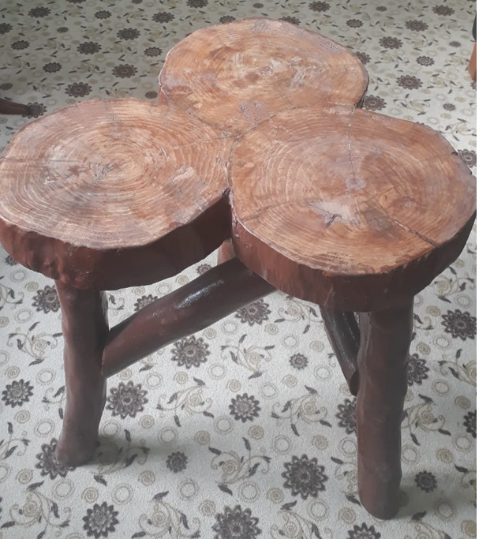

- Doğal ahşap üçlü kütük sehpa.
- Ceviz rengi ahşap koruyucu.
- 40x40 cm çapında 3 adet tabla . Kalınlık 8 cm. yükseklik 60 cm.
- Çam malzemeden üretilmiştir.
- Genel amaçlı kullanıma uygundur.

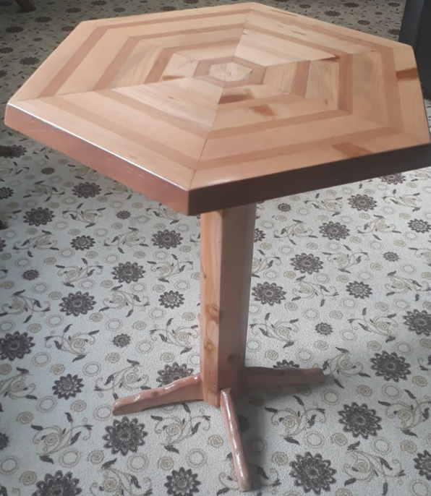

- Orta sehpa
- Çam rengi ahşap koruyucu.
- Tabla çapı 60cm , yükseklik 60 cm.
- Çam malzemeden üretilmiştir.
- Merkezi ayaklı ahşap filetolu sehpa.
- Genel amaçlı orta sehpa olarak kullanıma uygundur.

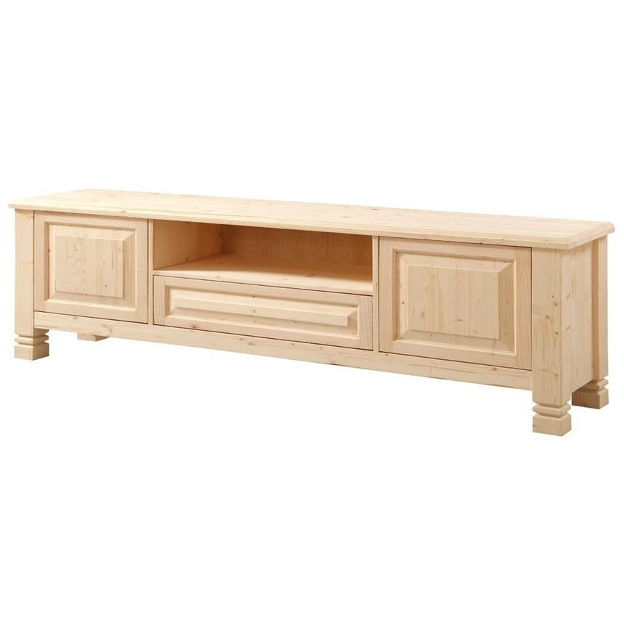
- Güzel yaşam ünitesi
- Çam rengi
- 150x40x50 cm ölçülerinde
- Masif çam malzeme kullanılmıştır
- Oturma odası ve salon mobilyası olarak kullanılabilir.

